Pour diffusion immédiate//[INSÉRER VOTRE VILLE/VILLE/RÉGION, Ontario, [INSÉRER LA DATE] , 2025

De graves déficits de financement affectent les personnes ayant une déficience intellectuelle
Plus de 52 000 personnes sont sur des listes d'attente pour des services et des aides essentielles

Les personnes vivant avec une déficience intellectuelle lancent un appel urgent au gouvernement de l’Ontario pour obtenir de l’aide. Plus de 52 000 personnes attendent actuellement des mesures de soutien et des services essentiels en raison de graves déficits de financement dans le secteur. Depuis 1993, le gouvernement de l’Ontario a augmenté le financement de base des organismes de soutien de moins de 7 %, alors que le coût de la vie a grimpé de plus de 60 % au cours de la même période. Les organismes de services aux personnes ayant une déficience intellectuelle de toute la province, y compris ici à [INSÉRER LE NOM DE VOTRE VILLE/VILLE/RÉGION], affirment que le système n’est plus viable.

« [INSÉRER LE DÉBUT DE LA CITATION SUR LES LUTTES AUXQUELLES VOTRE ORGANISATION EST CONFRONTÉE] », déclare [INSÉRER LE NOM DE VOTRE ORGANISATION] [INSÉRER LE TITRE ET LE NOM DU DIRIGEANT DE VOTRE ORGANISATION]. « [INSÉRER LA FIN DE LA CITATION]. »

Ces services ne sont pas un luxe, mais une bouée de sauvetage qui aide les personnes ayant une déficience intellectuelle dans leurs activités quotidiennes, leur permettant de vivre et de travailler dans leur communauté tout en offrant un soutien et un répit à leur famille. Les services de soutien vont de l’enseignement des compétences de base à la prise de médicaments et de rendez-vous, en passant par l’aide à la recherche d’un logement, d’un emploi et d’activités communautaires, afin qu’elles puissent véritablement s’intégrer.

« [INSÉRER LE DÉBUT D'UNE CITATION DE LA PERSONNE SOUTENUE OU D'UN MEMBRE DE LA FAMILLE] », déclare [INSÉRER LE NOM DE LA PERSONNE CITÉE ET SON LIEN AVEC L'ORGANISATION (par exemple, « John Smith, une personne soutenue par… »)]. « [INSÉRER LA FIN DE LA CITATION] ».

La stratégie En quête d’appartenance : Choix et inclusion a été lancé sous la direction du ministre Todd Smith en 2020. Il s'agit d'une initiative de dix ans dont l'objectif est d'aider les personnes ayant une déficience intellectuelle à avoir plus de contrôle et d'opportunités dans leur vie. Cependant, avec plus de
52 000 adultes actuellement sur une liste d'attente pour des soutiens et des services, un changement systémique et une augmentation majeure des ressources sont nécessaires pour atteindre cet objectif.

« La stratégie n’a pas été financé correctement », souligne Chris Beesley, PDG de Community Living Ontario. « On peut créer une vision et être ambitieux, mais si on n’y consacre pas les ressources nécessaires, cela n’a aucun sens. »
Robert Walsh, PDG d’OASIS, est du même avis. « Ce sous-financement chronique fait que les organismes ont du mal à fournir les services essentiels dont dépendent les personnes ayant une déficience intellectuelle et leurs familles. Cet écart force les familles à assumer une plus grande part du fardeau – financier, émotionnel et physique – simplement pour répondre à leurs besoins de base. Est-ce l’Ontario dans lequel nous voulons vivre, où les familles doivent combler le fossé croissant entre ce qui est nécessaire et ce qui est financé ? »
[INSÉRER LE NOM DE VOTRE ORGANISATION] et le reste du secteur des services pour les personnes ayant une déficience intellectuelle demandent au gouvernement de l'Ontario d'agir maintenant parce que 52 000 personnes ayant une déficience intellectuelle attendent l’opportunité d’appartenir – non pas à un système de services, mais à des communautés dynamiques où ils peuvent contribuer et être valorisés.

#AttendantDappartenir www.waiting2belong.ca
Pour toute demande de renseignements de la part des médias, veuillez contacter :
Thérèse Kruze. tkruze@rogers.com 416-727-8145
Intégration communautaire Ontario et OASIS

Comprendre les listes d’attente des services aux personnes ayant une déficience intellectuelle en Ontario
Il y a actuellement plus de 52 000 adultes en attente d’un accès à des services aux personnes ayant une déficience intellectuelle en Ontario. Cela signifie qu’environ un adulte ontarien sur trois ayant une déficience intellectuelle attend officiellement d’avoir accès à un service ou à un soutien dont il a besoin.

Les « services aux personnes ayant une déficience intellectuelle » comprennent une gamme de logements et d'autres formes de soutien qui aident les personnes à vivre en toute sécurité tout en s'impliquant et en contribuant à leur communauté. Cela comprend divers types de soutien résidentiel (par exemple, foyers de groupe, résidences avec services de soutien à l’autonomie, familles d'accueil) ainsi que du soutien à la santé mentale, à la qualité de vie et à la participation sociale (par exemple, intervenant(e) en protection des adultes, travailleurs en santé mentale, soins de relève, aide à l'emploi, etc.).

Le système de listes d’attente pour les services aux personnes ayant une déficience intellectuelle en Ontario est complexe et peut prêter à confusion. En fait, il existe dix listes d’attente distinctes pour ce type de service. Certaines des 52 000 personnes inscrites sur ces listes d’attente attendent plusieurs types de soutien. Par exemple, une personne peut avoir besoin d’un endroit où vivre parce que ses parents vieillissent et ne sont plus en mesure de la soutenir; en attendant, ses soignants peuvent être sur la liste d’attente pour des soins de relève, afin qu’ils puissent prendre une pause nécessaire pour s’occuper de leur proche. Les personnes peuvent également avoir besoin de l’aide de travailleurs sociaux ou de psychologues pour gérer des problèmes de santé mentale.

La liste d’attente pour les services aux personnes ayant une déficience intellectuelle s’allonge à un rythme inquiétant, comme le montrent les données du Bureau de la responsabilité financière de l’Ontario (BRF) sur le logement avec services de soutien :

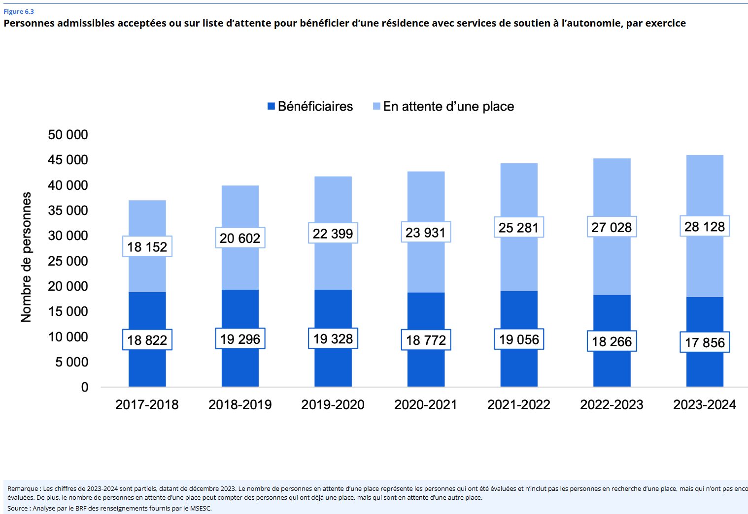

La BRF a constaté qu’en 2018, davantage de personnes avaient accès à un logement avec services que de personnes en attente. Six ans plus tard, le nombre de personnes ayant accès à ce service a en fait diminué, tandis que le nombre de personnes en attente est désormais 60 % plus élevé que le nombre de personnes servies.

De plus, des dizaines de milliers de personnes attendent des services de soutien communautaire. Ces services aident les personnes ayant une déficience intellectuelle à contribuer et à s’engager en toute sécurité dans leur communauté, à acquérir des compétences et des aptitudes précieuses et à obtenir le soutien spécialisé dont elles peuvent avoir besoin de temps à autre. En 2020, le vérificateur général de l’Ontario a signalé que 34 000 personnes attendaient de tels services ; parmi ces 34 000 personnes, 60 % ne recevaient aucun service. Selon des données plus récentes, ce nombre a atteint 42 000 en 2023, soit une augmentation d’un quart en seulement trois ans.

Enfin, l’Ontario dispose d’un programme de soutien financier unique pour les personnes admissibles au financement des services aux personnes ayant une déficience intellectuelle : le Programme Passeport, qui verse entre 5 500 $ et 45 000 $ par année aux personnes admissibles, selon leur niveau de besoin évalué (avec une allocation moyenne d’environ
11 000 $ par année). Ce financement peut être utilisé pour acheter des articles figurant sur une liste prescrite publiée par le ministère des Services à l’enfance et des Services sociaux et communautaires.

Selon la BRF, 34 500 personnes reçoivent la totalité de leur allocation du Programme Passeport et 31 000 reçoivent moins que la totalité de leur allocation. Si le nombre de personnes recevant un montant quelconque du Programme Passeport a augmenté depuis la décision de 2018 d'offrir le montant minimum à chaque personne éligible, le nombre de personnes recevant uniquement le montant minimum a également augmenté :

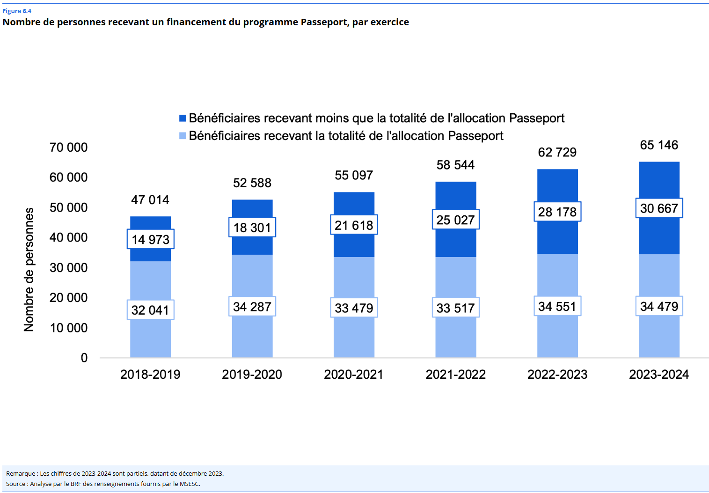

En résumé :

- Plus de 52 000 personnes attendent d’avoir accès à des services aux personnes ayant une déficience intellectuelle en Ontario. Bon nombre de ces 52 000 personnes attendent plusieurs types de soutien.
- Plus de 28 000 personnes attendent une aide en matière de logement.
- Plus de 42 000 personnes attendent des services de soutien communautaire, notamment du soutien au personnel, du répit pour les aidants, des services d’emploi et des services de santé mentale.
- Plus de 30 000 personnes attendent de recevoir la totalité de leur allocation du Programme Passeport.

Pour plus de précisions ou pour toute question, veuillez contacter :
Thérèse Kruze. tkruze@rogers.com 416-727-8145

